Запрещено курить:
- в образовательных и учебных орга- низациях (школы, техникумы, детские сады и т.д) и окружающей территории;
- в культурных и спортивных объектах (дома культуры, театры, спортивные площадки, стадионы и т. д.);
- в поликлиниках, больницах;
- на любом виде общественного
транспорта (автобусы, трамваи, элек- трички, поезда, самолеты и т. д.);
- на платформах поездов и остановках автобусов;
- в общежитиях, отелях и других зда- ниях, где предоставляются услуги по размещению граждан;
- в помещениях для торговли и предо- ставления услуг;
- в социальных учреждениях;
- в зданиях, где находятся органы исполнительной и законодательной власти;
- на рабочем месте;
- в лифтах, подъездах, на лестничных площадках многоквартирных домов;
- на детских площадках и пляжах;
- на автозаправочных станциях;
- на расстоянии менее 15-ти метров от вокзалов, аэропортов и других транс- портных сооружений.
Из истории:

Наказание за курение в царской России
В Россию табак попал в начале ХVII века. Курение табака жестоко преследо-

валось и наказывалось. В царствование царя Михаила Федоровича Романова уличенных в курении в первый раз наказывали 60 ударами палок по стопам, во второй - отрезанием но-
са. После опустошительного пожара в Москве в 1634г., причиной которого признали курение, его запретили под страхом смертной казни.


МУК "ДК села Каменная Балка"


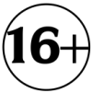
ЗАКОН И


КУРЕНИЕ

информация подросткам и родителям
февраль 2024 г

Табакокурение среди несовершеннолетних — это серьезная проблема в России. Законодательство РФ ужесточает наказания с каждым годом, поэтому подросткам следует быть благоразумнее и не приобретать вредных привычек, о которых в будущем придется пожалеть.
В соответствии с ч. 4 ст. 20 Федерального закона от 23 февраля 2013 г. № 15-ФЗ "Об охране здоровья граждан от воздействия окружающего табачного дыма и последствий потребления табака" потребление никотинсодержащей продукции, использование кальянов и устройств для потребления никотинсодержащей продукции несовершеннолетними запрещено.

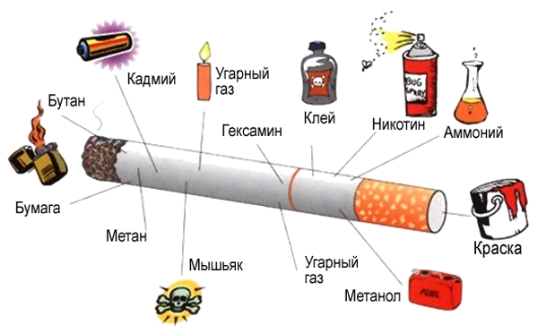
Что содержится в сигарете?

Ответственность несовершенно- летних и взрослых за нарушение запрета курения табака

КоАП РФ Статья 6.23. Вовлечение несовершеннолетнего в процесс потребления табака
- Вовлечение несовершеннолетнего в процесс потребления табака или потребления никотинсодержащей продукции - влечет наложение административного штрафа на граждан в размере от одной тысячи до двух тысяч рублей.

- Те же действия, совершенные родителями или иными законными представителями несовершенно- летнего, -
влекут наложение административного штрафа на граждан в размере от двух тысяч до трех тысяч рублей.

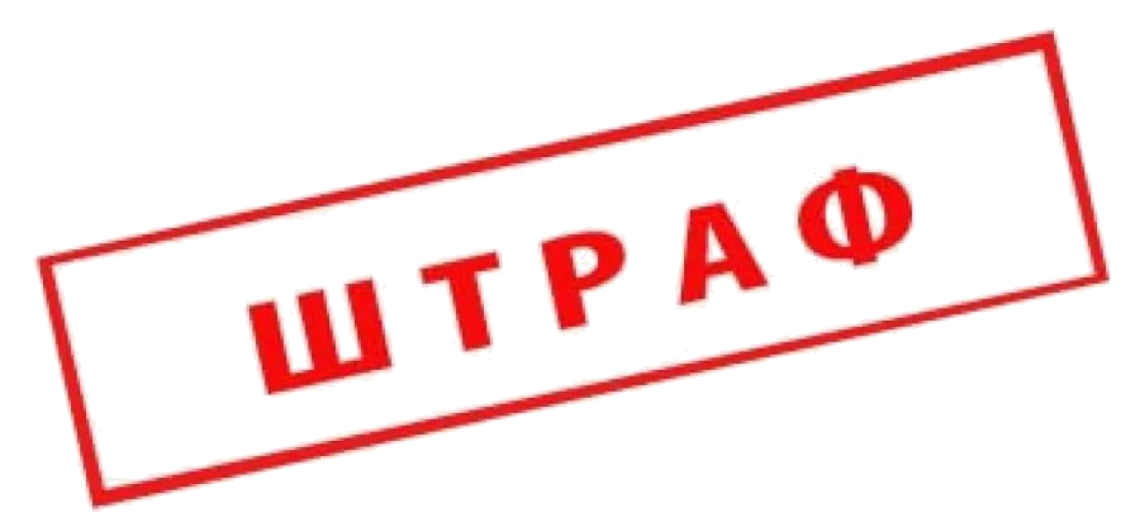Вовлечение означает покупка сигарет подростку, предложение или требование покурить, реклама табачных изделий.

В соответствии с ч.2 ст.32.2 КоАП РФ при отсутствии самостоятельного заработка у несовершеннолетнего администра- тивный штраф взыскивается с родителей несовершеннолетнего правонарушителя или иных его законных представителей.

Статья 6.24. Нарушение уста- новленного федеральным законом запрета курения табака на отдельных территориях, в помещениях и на объектах
  - Нарушение установленного федеральным законом запрета курения табака, потребления
никотинсодержащей продукции или использования кальянов на отдельных территориях, в помещениях и на объектах, за исключением случаев, предусмотренных частью 2 настоящей статьи, - влечет наложение административного штрафа на граждан в размере от пятисот до одной тысячи пятисот рублей.
  - Нарушение установленного федеральным законом запрета курения табака, потребления никотинсодержащей продукции или использования кальянов на детских площадках - влечет наложение административного штрафа на граждан в размере от двух тысяч до трех тысяч рублей.


Штраф за курение в неположенном месте по- прежнему выплачивает взрослый. Несовершеннолетнему курильщику грозит составление протокола и постановка на учет в комиссии по делам несовершеннолетних.

